ARTE ESPINA | VENLO (NL)

Weiches Frühlingserwachen
Im Frühjahr erwacht das Verlangen, frischen Wind in die eigenen vier Wände zu bringen und sie umzugestalten. Eine einfache und wirkungsvolle Möglichkeit der Veränderung ist ein neuer Teppich im frühlingshaften Design.

(tdx) Die ersten Knospen, Tiere, die aus dem Winterschlaf erwachen und das Gezwitscher der Vögel – die Vorboten des Frühlings setzen dem kalten und dunklen Winter ein Ende. Mit dem Erwachen der Natur kommt auch der Drang, dieses frische Gefühl in die Wohnung zu bringen. Doch nicht nur Sauberkeit und Ordnung halten zu Beginn der warmen Jahreszeit Einzug in das Zuhause. Auch bunte Farben und Hingucker in Form von Dekoration und Einrichtungsgegenständen sorgen für Frühlingsgefühle in den eigenen vier Wänden. Ein neuer, farbenfroher Teppich bringt eine einfache Veränderung durch die einem Raum wirkungsvoll ein anderer, fröhlicher Charakter verliehen werden kann.

Fröhlichkeit und Frische auf dem Boden

Der niederländische Hersteller Arte Espina bietet Designerteppiche mit den unterschiedlichen Mustern, Formen und Farben für viele verschiedene Geschmäcker an. Das Leitthema der Kollektion 2016 von Arte Espina ist „Antigua“. Die gleichnamige Karibikinsel mit ihren azurblauen Gewässern bot ebenso Inspirationen wie die Stadt „Antigua“ in Guatemala. Die Designer wurden so zum einem von historischem Kulturgut wie bunten Kirchen und pittoresken Kathedralen und zum anderen von feinen, weißen Karibikstränden mit Palmen und tropischen Pflanzen inspiriert. Dabei wurden die Teppiche in einer neuen Interpretation des Vintage Stils gestaltet. Das feine Druckverfahren der neuen Arte Espina Chenille Qualität „Atelier“ ermöglicht dabei interessante Optiken im Vintage Stil. Die Musterung ist klassisch versiert und mit ausdrucksstarkem Farbenspiel versehen.

Der Teppich „Jardin“ wiederum besticht durch eine frische, blumige und romantische Optik mit großflächig angelegten, fotorealistischen Blüten. Er ist in romantischer Farbgebung gehalten und seine raffinierte Rasterung der Bilder erzeugt interessante, optische Effekte. Mit dem floralen Motiv bringt dieser Teppich den Frühling und seine Leichtigkeit und Frische direkt ins Haus.
Für mehr Gradlinigkeit und Struktur im Raum sorgt das Design „Folded“. Durch eine 3D-Musterung erzeugt der Teppich eine interessante Plastizität und aufgrund des gefächerten Musteraufbaus und des geschickten Farbverlaufs von Dunkelbraun nach Cremeweiß wirkt er rhythmisch und leicht.

Weitere Informationen sind im Internet unter www.arteespina.nl erhältlich.

Pressekontakt:
Arte Espina
Olivier van Noortweg 6
NL - 5928 LX Venlo
www.arteespina.com

Ansprechpartnerin:
Sabine Börger
Telefon: +31 (0) 77 / 323 9000
Telefax: +31 (0) 77 / 323 9009
E-Mail: sabine@arteespina.nl

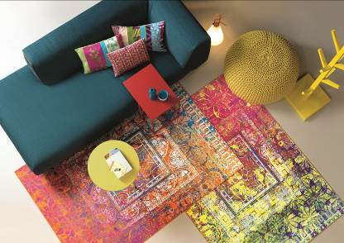

BU: Inspiriert von der Stadt und der Karibikinsel Antigua, wird bei dieser Kollektion das Thema „Vintage“ neu interpretiert. Das feine Druckverfahren der neuen Arte Espina Chenille Qualität „Atelier“ ermöglicht völlig neuwertige, interessante Optiken zu dieser Thematik. Bild: tdx/Arte Espina

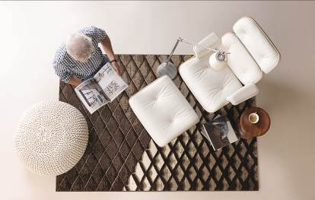

BU: Das Design des Teppichs „Folded“ suggeriert einen spannenden 3D-Effekt, der durch einen Farbverlauf intensiviert wird. Bild: tdx/Arte Espina

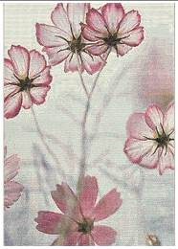
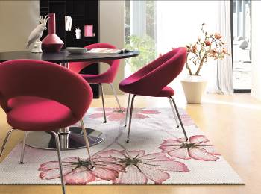

BU: Teppiche mit großflächigen, fotorealistischen Blumen in romantischer Farbgebung bringen Frühlingsgefühle ins Haus.
Bild: tdx/Arte Espina

